北京邮电大学网络教育
学院本科毕业设计
《全面战争》网络小游戏设计与开发

学 院 名 称 网络教育学院

专 业 名 称 计算机科学与技术
学 生 学 号 211110233100029
学 生 姓 名 孙伯夷
指 导 教 师 杜 辉

设计内容
本次毕设计划设计一款大地图战略和即时动作类的游戏。
在大地图上玩家可以招募士兵带领军队跑商，攻击其他部队或者攻城略地，当攻陷城镇之后即可管理城镇，花费金币进行升级军事、经济、防御设施，军事设施可以让玩家获得更多更高等的军队，经济设施可以获得更多金钱，防御设施可以协助玩家防御城镇防止城镇被敌军攻占。
攻击敌方玩家或城镇时会进入战场模式，战场模式会进入另一个场景，显示双方的军队和自己，玩家进入第一人称视角模式攻击敌军，战斗结果会对应大地图战役结果。

目录
北京邮电大学网络教育 1
专 业 名 称 计算机科学与技术 1
设计内容 2
一、 绪论 4
二、 开发环境或关键技术介绍 5
三、 可行性与需求分析 5
四、 游戏设计 7
五、 游戏实现 12
六、 游戏性能优化 （可选） 17
七、 游戏测试 18
八、 总结 20
九、 参考文献 20
十、 附录：程序 21

绪论

研究背景
该类型策略大地图模式和即时战斗战场模式的游戏在网上成型的案例其实很多，比如非常出名《全面战争》系列和《骑马与砍杀》系列，这两种游戏知名度很高，难度和工作量也很大都是上百人工作团队历经几年打造完成的游戏，该类游戏可玩性非常高，沙盒模式也非常人性。既能在大地图上一统天下的又能在战场模式下通过微操获得战胜对方的满足感。这些都是我在毕业设计作品中想要达成的效果。
本次毕业设计参考了一个著名的系列为《全面战争》系列，全战系列为游戏大厂EA公司的代表作之一，本系列注重大地图经营和小地图即时战斗的玩法。自1999年第一款全战系列的作品《幕府将军》到现在已经有20多年的技术积累，20多年来积攒无数死忠粉并根据玩家喜好不断优化自身玩法，随着近些年来电脑硬件飞速发展，全战系列的游戏的画质和大场面规模也在不断升级。到最新的一款《战锤3全面战争》已经是一款能代表游戏行业最前沿的一款游戏，无论是策划玩法设计还是程序开发技术，都被无数玩家决口称赞，无论是精美绝伦的画质还是魔幻多彩的世界观，都被无数玩家津津乐道。
但是全战系列的开发规模太过庞大，而且对于数值和美术要求极高，不同兵种之间所有数值都需要仔细调配，太多复杂的公式需要一一验证，而美术方面也同样有大量精美的模型、UI、音效和特效动画等等。这都是我无法完成的，在没有策划和美术同学的支援下我只能委曲求全，在对游戏玩法的全面阉割的情况下我希望融入另一款游戏的设计这样就能使得游戏玩法被删减的同事不会显得太过突兀、无味。
我参考的第二款游戏为《骑马与砍杀》系列，《骑马砍杀1》由taleworlds公司08年出品在当时也只是吸引了小众的爱好者，毕竟那个大家都在玩腾讯游戏的时代，骑着战马带领军队亲身切入战场与地方厮杀的游戏不如符合当时的主流游戏思潮，不过后来随着游戏在网络上被越来越多的人知晓，越来越多的人喜欢上这种中世纪风格的骑砍游戏。这个系列也是收获了一批死忠粉。受当年硬件配置的限制骑砍1的画质和战场规模都受到限制，而且当年的tw还是个新起之秀虽然有一定名气但是无法跟EA这种大厂比较但是随着骑砍系列大火之后，tw越来越注重骑砍系列的开发终于十年之后发布了《骑砍2》骑砍2完善了游戏的玩法弥补了游戏后期的枯燥，提升画质和玩家体验，让广大骑砍粉又体验到了当年骑着铁骑在敌阵中厮杀的快感。

开发目标
我本人从事的行业为游戏前端开发，所以对前端开发有一些优势，服务器开发有一些研究可以适当做一些网络功能，本身是资深游戏玩家精通所以对游戏玩法、剧情设定世界观、数值等策划工作也颇有心得。短板是程序员在审美方面确实有些欠缺，美术和音频等资源也需要由我个人来收集，总体来说由单人完成这种量级的项目工作量还是非常大的，难度也非常高。
综上我认为我毕业设计的开发目标为一个量级较小，功能应该尽量简化但是很全面的游戏。程序方面我有成熟的前端框架，能快速完成前端功能开发。美术方面我会收集现成的免费美术资源，为了符合小型项目的设定美术风格应该尽量卡通，同时游戏战斗部分会存在大量模型同屏的情况，所以3D模型面数应该尽量低。策划方面玩法设定会借鉴骑砍和全战两款游戏，数值和计算公式会尽量简化缩短后期调试的过程。
毕设主题为网络游戏开发，所以在开发游戏中必须融入网络模块。在游戏开发中由单人同时负责前端和后端这种情况并不常见，这非常考验程序员的全栈开发能力，鉴于我没有太多后端开发经验我会选择加入一个较为简单的网络模块，初步考虑网络功能为排行榜和网络商城模块。后期如果时间充足会在完善游戏基本玩法后优先补充网络模块的开发。

开发环境或关键技术介绍

渲染引擎
渲染引擎使用Unity2020.3.43f1c1，Unity是一款比较简单易上手的引擎，它还有一个有点就是方便移植到其他平台，在PC平台实现游戏流程后可以快速移植到Android平台和IOS平台。Unity2020版本的开发引擎是比较先进且稳定的引擎版本，我之前也使用过这个引擎开发软件，对该版本比较熟悉。

编程工具
编程软件使用Visual Studio2020，由于unity脚本使用C#语言编写，而VS编写C#拥有非常完善的代码提示。

可行性与需求分析

可行性分析
首选选择游戏开发用渲染引擎，目前开发行业中较为流行的游戏引擎分别是Unity和Unreal Engine虚幻。其中Unity占市场比例百分之五十，使用C#为开发语言，更侧重轻量级开发比如手游，更开放了源代码，提供许多游戏组件和成熟的插件商城供开发者使用，项目开发完成之后打包上线也非常方便，小量级项目单个程序员也能完成开发，也是因为简单易上手量级较轻的原因，unity在游戏行业开发这种的占比非常高。另一个Unreal Engine占百分之十使用编程语言C++，语言上比unity更难门槛更高，且引擎本身侧重的开发方向为PC端和主机平台，适合打造相对量级更大更精致的产品，所以虚幻引擎的学习门槛较高，工作的职位更少，项目成本也更高。综上如果单人完成一个项目使用Unity更为合适，我也是选择unity作为我的开发引擎。
使用unity作为开发引擎可以使用众多商店内的插件和资源可以帮我解决美术资源不足的缺陷，帮助我顺利完成项目，同时unity自带版本管理工具，帮助我对项目备份浏览修改提交历史放置代码丢失，还能方便我在公司和家里两地同时开发项目。Unity有成熟的打包功能，等项目开发完成之后我会将我的项目发布到网上，供大家免费游玩，也算是对项目成熟度的一个认证。

功能分析
【寻路算法实现】
寻路功能的需求一般是让一个对象从A点移动到B，但是如果地图较复杂，移动的对象较多，或者对象有碰撞需求那么寻路算法就更为复杂。现在较为流行的寻路算法有Astar和Dijkstra这些较为传统的寻路算法，寻路算法的原理是将一个大地图，分为若干个地图块，然后计算从最靠近目标点的地图块开始寻找路径，如果路径被阻挡则返回上一个地图块从新寻路，如果没有被阻挡则重复对最靠近目标点的地图块寻路直到接触到目标点。
但是实际游戏中的地图非常负责每棵树每颗石头都会变成阻挡对象，这就要求在寻路算法初始化时要对地图进行非常细致的解析。而且我开发的RTS游戏在战场上会有非常多对象，这些对象在移动中又会变成动态的阻挡对象。所以寻路算法的刷新频率非常高，比如对象A从A1点移动到A2点，攻击B但是途中B进行移动行为，这就意味着A要重新开始计算寻路。再比如对象A要从A1点移动到A2点攻击B但是移动途中被队友C的移动行为阻挡了原本技术好的路径，这样的情况也意味着需要重新进行计算。如果是回合制游戏充足的时间进行计算，或者RPG游戏需要计算的对象较少，这种频繁计算的情况都可以接受，但是RTS游戏需要计算的对象太多，场上形势瞬息万变，计算量太大太复杂，传统的算法已经不能满足这款游戏的开发需求。在技术变革飞快的今天出现了众多针对性更强的寻路算法，但是传统的寻路算法仍然作为底层思路被使用。
考虑到项目特殊性，我所使用的寻路实现方式为unity自带的Nav Mesh寻路系统，使用Nav Mesh实现寻路有众多优点：
- 能减少很多针对对象实现寻路操作和移动方面的代码量。能帮助我节省很多时间。Nav Mesh是一套非常成熟的寻路系统能减少我后期调试寻路功能带来的众多衍生问题。避免影响到其他模块。
- Nav Mesh可以自动计算地块，不需要我手动对战场地形进行解析操作，自动对不可行走区域进行标记。这样假如后期加入了多种战场地图，能减少大量时间。
- Nav Mesh的寻路计算非常快，完美符合我对RTS游戏寻路算法的需求。这样对象在寻路计算中能更加频繁，士兵在计算寻路时减少出现卡顿的情况，使得战斗体验更流畅。

性能分析
性能方面分别对美术资源和代码质量进行分析。
由于美术资源极其复杂，我本身又没有对资源进行优化的能力，所以为了防止因为美术资源的问题导致项目卡顿我决定一开始搜集美术资源的时候就把目标对准lowpoly类型的资源，这种类型的资源面数较少，不会造成太多渲染压力，虽然显得有些卡通但是资源齐全，人物、场景、物品都有成套的美术资源可供使用并且很多模型还附带动画。
代码上的优化，我将使用一套成熟的框架进行开发,这个框架的内容有数据事件绑定功能，对象池生成和释放，数据可视化excel数据自动转成json然后转成对象，音频模块，资源管理，UI框架。
战斗规模，根据机型性能限制战斗战场上的士兵规模，限制场上角色模型数量。降低渲染和内存压力。

游戏设计

游戏策划（场景、角色、物品、关卡、数值策划等）

场景
- 大地图场景，预制所有据点，由数个派系占领，大地图要显示所有不在据点中的军队，并显示移动状态。当鼠标放到据点上时要显示据点信息，包括据点名称、所属派系、据点守军和据点中所有的军队，并需要显示军队中的领主和士兵数量。当鼠标放到大地图的军队上时，要显示军队领主和军队数量。
- 战斗场景，战斗场景是预设场景，需要预设双方的出生点、逃脱点、战场区域。双方的士兵不能离开战场区域，比如一方士气太低出现了溃逃的情况，那么士兵会王逃脱区域里的随机点行进，离开战场区域后会被直接判断为死亡。

角色
【装备系统】
角色拥有装备系统，可以替换装备，装备分部位：武器、头盔、盔甲、鞋子、手套，不同装备不同价格，拥有不同属性，一般通用属性是护甲，除护甲外部分装备还有特殊属性和特殊效果。
【等级系统】
玩家有等级设定，等级越高属性越高，每升一级可以获得一定数量技能点，玩家在战斗用级杀敌人会获得经验，当战斗胜利后也会根据敌人战损获得一定经验。经验值可以升级等级。
【技能系统】玩家获得技能之后，可以解锁技能，技能为树状结构，必须先解锁前置技能才能学习后置技能。技能分为战斗、统御、管理三种。战斗提高自身在战场中的战斗能力；统御提高军队整体战斗能力；管理提高占领据点的属性。

物品
【装备】
在据点NPC商店处可以购买到武器装备，装备后提升战斗力和属性。

关卡
无关卡内容

数值
数值全部配置到excel表中，经过插件excel2json插件转成json数据，然后使用Newtonfost.JSON插件将json数据转成C#对象。
- 兵种表：兵种ID、名称、兵种类型、生命值、伤害、移动速度、模型高度、战斗力、售价、维护费
- 物品表：物品ID、物品名称、一级分类（武器，护甲，商品，材料）、二级分类（头盔、盔甲、鞋子）、伤害、防御、售价
- 技能表：显示所有技能，技能在视图UI上的显示方式为树状图从左向右解锁，同一个级的技能在配置表中ID更小的显示在上面。技能有前置技能字段，如果该字段为空则说明为一级技能，如果有值且值必须是其他技能的ID，则说明填写的技能为该技能的前置技能，必须先解锁被填写的技能才能解锁该技能。填写技能介绍。技能消耗能量、伤害、释放距离、技能范围、技能形类型（伤害性技能，buff型技能），技能指示器类型（圆形还是线性）。
- 建筑表：common页显示所有建筑的通用信息（部分等级），包括英文ID和中文名称，所有的建筑还有自己的页面，显示该建筑的所有等级和该等级的建筑属性。建筑属性包括升级所需金钱、升级所需时间、所有建筑前置关系。经济建筑显示每个等级的经济收益，军事建筑显示可招募士兵的总数、所有可以招募的兵种ID和每个兵种的权重。
- 派系表：显示每个派系的派系ID、名称、种族ID、初始资金、初始据点。

设计

兵种设计
- 人族
  - 步兵：帝国步兵、资深步兵、精英步兵、禁卫步兵、国王卫队
  - 弓箭手：帝国步兵、资深步兵、精英步兵、禁卫步兵、国王卫队
  - 骑兵：帝国骑兵、资深骑兵、精英骑兵、王国骑士、皇家骑士

核心玩法与算法设计
【招募】玩家需要花费金钱从据点中超募士兵来壮大自己的军队，保护自己跑商时不被其他军队掠夺，也可以将军队驻守在自己所占领的
【跑商】从一个城市低价购买商品，运送到其他城市贩卖，自己携带的货物价值越高，越容易被其他军队攻击。与敌军战斗失败后丢失所有的货物。
【战斗】在大地图行军时，可以攻击其他军队，地方军队规模跟其军队类型有关，地方军队类型有行商，劫匪，属于阵营的军队。战斗胜利后根据对方军队类型和规模获取一定数量的战利品。战斗失败后失去所有战利品并付出扣除一定数量金钱作为赎金。
【攻城】当军队达到一定规模之后，可以选择攻击敌方据点，战斗细节与在地图中攻击军队机制相同，对方军队规模取决于对方城建规模和敌方据点驻军规模。战斗胜利之后将对方据点占为己有，对方据点的拥有者变为自己。
【城建】可以城建自己拥有的据点，升级经济建筑提升收入，升级兵营建筑提升招募士兵的等级，升级城防建筑提升驻军和城防士兵的属性，建造特殊建筑可以获得特殊效果。
【招募】据点每天刷新可招募士兵，士兵的数量上限随兵营等级变动，刷新的兵员数量在一定数量区间随机，以基础的步兵举例，一级兵营可以每天招募4-6个步兵，这些步兵中所有的步兵百分之百是一级步兵。二级兵营可以每天招募8-10个步兵，其中每个步兵有百分之三十的几率提升为二级步兵，其他均为一级步兵。三级兵营每天招募13-15个步兵，其中每个步兵有百分之十五的几率提升为二级步兵，其中每个步兵有百分之二十五的几率提升为二级步兵，其他均为一级步兵。步兵等级越高，属性越高，招募费用越高，维持费用越高。
【战斗细节】与其他军队发生战斗时的细节处理。
1.选择阵型，阵型用来区分不用类型的兵种的站位，不同的兵种类型出生在不同的位置。
- 生成士兵，首先根据战斗规模算出数量，比如选择的战斗规模为100的战斗对方，我方有100人对方有50人则双方兵力比例为2:1，所以生成的初始兵力为我方66人，对方33人，没有在初始阶段生成的士兵为后备兵员，等双方战场上存活兵力低于初始数量的一半（33人）继续生成但是生成数量不能高于初始数量（66人），知道后备兵员用光为止。不同类型的士兵每次生成的数量又该类型的士兵数量等比例分配，比如一开始要生成30个士兵，军队中一共有50个步兵，30个弓箭手，20个骑兵。则所有类型的士兵只能生成总数的百分之三十，即为15个步兵，9个弓箭手，6个骑兵。
- 补充士兵，战斗开始后，如果我方士兵损失到半数或以下，则将后备兵员投入战场。补充的士兵和类型与损失的相同，比如损失了15个步兵，则补充15个步兵，损失了10个步兵5个弓箭手则补充10个步兵和5个弓箭手。如果损失了15个步兵，但是后备兵员的步兵不够15个，只有5个，但是还有20个弓箭手和10个骑兵，则优先生成5个步兵，剩下的10个士兵由其他剩余士兵等比例分，即为6个弓箭手，3个骑兵。
- 战斗，所有的单位都拥有攻击距离，比如步兵的攻击距离为1，弓箭手的攻击距离为20，所有的单位自动寻路到最近的敌方士兵，知道到达自身攻击距离停止移动，开始攻击，知道目标死亡或者攻击范围内没有可攻击目标之后寻找下一个最近的单位，循环以上过程。
- 结果判定，当有一方军队全灭时，另一方军队获得胜利，战斗结束。
【装备】 装备系统是体现角色与士兵不同的一大主要机制，装备分不同类型，目前只有单手剑、弓箭。因为玩家要使用不同类型的武器需要有对应的动作支持，所以要先找动作动画再找模型。装备分五个等级，普通，优秀，罕见，史诗，传奇。分别用五种颜色来标注区别，分别是白、绿、蓝、紫、红色。使用颜色更容易区分，而且颜色区分品质是一种游戏设计的浪漫。更高品质掉落难度更高，出现在商店的几率更低，价格更高，且伤害更高，如果有时间，我希望能设计几种有特殊效果的武器，比如攻击范围更大，拥有特殊攻击或者拥有专属武器技能。
【技能】技能系统是丰富玩法的机制之一，技能类型分为以下几种。提升玩家属性，比如攻速，体力，伤害。伤害类技能，可以再战斗中释放的技能，设计这种技能需要仔细考量，需要先找到对应的技能特效素材，再设计技能。统御技能，用来提升军队属性的技能。管理技能，用来提升所拥有的据点属性的技能，比如建造速度，出现更高等级士兵的几率等。
【据点】初始开发阶段有大量数据需要测试，所以只设立三个据点。据点设计的主要内容为建筑，建筑按照类型分类有主要序列，军事序列，防御序列、经济序列和特殊序列。其中主要序列为据点登记，为最主要的建筑等级其他所有的建筑等级都不能高于主建筑等级。军事序列，分为军营和靶场，军营提供招募步兵，靶场提供招募弓箭手。经济序列，为一些列提高经济收入的建筑。特殊序列有特殊加成，比如士气加成、属性加成等。
【阵营】玩家初始将代表自己的阵营，每个阵营可以有多只军队同时存在，每个阵营可以拥有多个据点，玩家应该尽量多的为自己的阵营占领更多据点来获得经济和军事优势。阵营之间有两种关系，中立和敌对。开局初始所有阵营为中立阵营，玩家可以再外交页面对其他阵营进行宣战，宣战后在访问地方据点可选项只有攻城。
【AI军队】AI阵营资产高于一定数量就会开始组建军队。AI军队所属的阵营有多余资产则可以招募更多士兵。AI军队每天
【AI据点】所有据点可以招募和交易商品。如果和据点所属的阵营处于敌对状态，则不能招募，不能交易，只有攻城选项。AI据点在资产允许的情况下会产生军队。
【派系战争分数判定】 如何判断自己在与地方派系战争中是优势方还是劣势方，这里引入游戏《群星》的判定方式，双方派系有一个厌战度设定，损失单位时厌战度就会上升，损失单位价值越高，厌战度上升越高。当对方厌战度达到满值时，我方可宣布战争胜利并原谅对方派系，并强制要求对方赔偿金钱，赔偿的金钱数量为地方派系所拥有的金钱总额的一定百分比。但是如果我方厌战度大于敌方则不能单方面宣布战争胜利。因为我方处于劣势方。

通信协议设计
通信模块前端使用TCP/IP协议
后端是用GOLang语言，鉴于 Go 语言的特点和设计的初衷，Go 语言作为服务器编程语言，很适合做游戏服务器开发。
框架使用zinx框架，zinx为国内团队开发的开源框架，具有完整的教程和查询网站，内部实现了server模块的启动，链接模块封装、多路由配置、读写协程分离、消息队列和多任务、消息封装和全局配置，可以说一个基础的网络游戏里的所有功能zinx框架中已经全部内置，使用zinx框架实现服务端可以减少大量学习成本和调试成本。
【功能设计】
由于战场数据量太庞大很难同步战场场景，而大地图联机又需要异步等待战争完成，所以暂时不对主要功能内容进行联机，联机模块内容为排行榜，同步所有用户的等级和部队数据进行排名。等级排行榜根据经验值总数进行排名，不对排行榜根据部队数量计算出总战斗力，根据总战斗力排名并显示出总部队类型和数量一览。

用户界面的设计
UI页面：
【队伍信息】士兵列表一览，这个页面可以升级符合升级条件的士兵
【玩家属性】显示玩家属性和装备，这个页面可以替换装备
【玩家技能】技能列表页面，这个页面可以显示玩家技能，学习、装备和替换技能。
【物品信息】物品列表一览，可以丢弃，丢弃时，可以选择丢弃全部物品，丢弃一堆物品或者一个物品。
【招募士兵】据点中能打开这个页面，据点根据据点等级每天刷新士兵，玩家可自己选择想雇佣的士兵，士兵价格和维护费根据士兵类型和等级决定。
【购买物品】据点中能打开这个页面，据点根据据点等级每天刷新物品清单，包括，武器、材料、消耗品、商品等等。所有的物品价格会随机浮动，用于跑商比如把A点价格低的物品卖给该物品价格较高的B点，但是同一个点第一天和第二天的价格浮动变化不大，避免原地跑商的bug。
【战利品一览】战斗胜利后打开的页面，根据战斗规模和地方军队的兵种决定战利品。
【据点信息】访问城镇的时候会弹出据点信息页面，该页面还有交易物品和招募士兵的链接，该页面有城镇的数据信息和建筑信息，可以再该页面宣战。
【派系外交】这个页面可以浏览自身排序与所有派系的关系，可以对其他中立派系宣战，可以跟敌对的派系和解。
【战争状态】这个页面可以查看当前战争的战争状态，双方的战损，当前存在的军队和军队数量，双方的厌战程度，如果对方的厌战程度已满且我方战争局势由于敌方，即战损更少，则可以选择强行和解并要求对方赔款。
【tips提示】该页面可以再屏幕中间弹出一行不可点击的文字，停留几秒提示玩家，然后渐隐消失。可以同时弹出多行提示。新的提示弹出时会生成在最下面，旧的提示上浮形成列表。
【HUD】HUD是在战场场景进行战斗时将战斗信息可视化的页面，包括玩家状态，指定目标状态。技能指示器。战场战况。
【排行榜】
排行榜显示所有玩家的等级和部队战力排行。等级排行榜根据经验值总数进行排名，不对排行榜根据部队数量计算出总战斗力，根据总战斗力排名并显示出总部队类型和数量一览。

音频设计（可选）
音频设计分两部分，环境音乐和音效，音乐可以控制播放和停止状态，音效播放之后就不能再暂停和静音。
一下举例几种音乐和音效
音乐：Bgm通用背景音乐
音效：Sound_PopShow显示UI弹窗音效
Sound_UIButton点击UI按钮音效
Sound_Reward 获取奖励音效

动画设计（可选）
【人物动画-玩家】
玩家动画使用官方插件第一人称控制器，包含：
站立、走路和跑步混合动画，根据输入控制器改变动画状态。
起跳、落地、空中停滞
从Unity商城中下载到插件RPG Character Mecanim Animation Pack动画包，包含：
双手剑动作：劈砍、重劈砍、上挑，反手上挑，横扫，前捅（可以设置为斩杀动作）
通用动作：翻滚，起身，被击中（不同方向各四个），被击中并造成击退效果，被击倒（可以做成死亡动画）
【UI动画】
所有的视图可配置，配置项中可以选择显示动画和关闭动画，动画的实现为选择UI视图的最上层的Canvas节点下第一个总节点，对齐透明度，坐标和缩放进行操作。可以实现淡出淡出、转场和弹出效果。

游戏实现

模型与资源的构建（可选）
【角色模型】
资源使用unity商城资源这套资源是卡通模型，面数较低能减轻渲染压力，资源类型较多，分不同种族，不同职业，所有的模型都包含动作，非常适合用来做RTS游戏。
种族分类：人族、精灵、兽人、野蛮人、不死族、矮人
资源分类：
农民、长矛兵、长矛兵（重甲）、步兵、重甲步兵、重甲步兵（斧头）、弓箭手、弓箭手（轻甲）、骑兵、骑兵（长矛）、骑士、骑士（斧头）、法师、法师骑士、法师（近战）、投石机。
不同种族相同类型的模型，蒙皮不同但是骨骼动画相同
以上所有模型包含动画。
【UI素材】
UI资源使用unity商城资源包，画风偏卡通Q版，颜色风格偏淡色，有全套通用交互元素资源如按钮，弹窗，对话框，进度条。还有大量通用图标，如所有所用资源，装备，人物属性，怪物图标，玩家技能等。
【场景资源】
场景资源使用unity商城资源包，该类型，lowpoly类型的资源，这种类型的资源面数较少，不会造成太多渲染压力。场景大小适中，正好可以用来做战场。
所有的素材在前期寻找时就保证风格统一，画风简介，颜色亮丽。

功能与算法的实现
【数据保存】
保存动态数据，比如玩家存档数据，使用Unity提供的PlayerPrefs保存功能，该功能的保存机制在PC平台下的存档地址是注册表，这种保存机制可以砸电脑中查找到且直接修改数据数值，比如金钱数量和军队数量之类数据，所以PlayerPrefs保存数据较不安全，只适用于不重要的数据，所以需要加密数据进行保存，PlayerPrefs保存机制非常有限只拥有三种保存类型：保存文本、保存浮点数和保存整型数字，无法实现复杂类型的保存需求，所以数据存储时应该对数据类型进行序列化成字符串，然后对字符串进行加密，防止玩家篡改，最后使用PlayerPrefs.SetString()方法保存加密后的字符串数据。等下次游戏开启后读取加密的字符串进行解密然后反序列化成数据类就可以正常使用了。
【多语言】
多语言文本数据为键值对数据，key为唯一值，val为语言文本，数据类型为json，保存到unity的工程的streamingAssetsPath路径下，这个路径下的不会被编译，不会被加密。每个语种都保存到一个单独的文件中，key为统一的值，对应的val为对应语言的文本。比如en.json文件里的val值填写的是英文的多语言文本，cn.json文件里填写的val值是中文的多语言文本，根据所属硬件的系统语言选择默认读取的语言数据。如果在游戏中切换语言，则刷新所有显示的UI视图中的文本组件显示的文本。
文本格式化，实现动态修改参数的功能应该在文本中填写{0}{1}...{x}这代表第一个、第二个直到第X个参数，在文本赋值中使用steam.format函数替换{x}成动态参数。
多语言的存储保存在streamingAssetsPath路径下，注意项目打包之后不能在用IO操作进行数据读取，应该使用UnityWebRequest进行数据请求。
【切换武器】
由于没有美术人员支持，所有人物模型和武器模型是unity商城搜集的免费模型，人物动画使用的通用骨骼动画，这样武器和武器相关的动画无法直接绑定到人物模型上，需要我手动实现，实现的方法是将手部节点增加一个子节点，子节点上在绑定武器模型，这样人物模型做动作时武器也会对应移动，对于不同的武器，节点的位置和角度所有不同，为防止在后期增加武器类型的开发阶段对应武器类型的节点越来越多，难于管理，可以将武器父节点的设置参数配置到武器表中。

【配置文件】
配置功能的实现方式为使用Excel文件填写配置。传统的xml和json当数据量较大时这种类型非常可视化效果非常差，数据串行或者填写错数据块。所以使用Excel来配置数据效果更好。
Excel数据可以填写多个sheet页面，每个页面有不同类型的数据，不如建筑表可以写一个通用common页面填写所有建筑的通用信息，还可以填写一个主城建筑表，填写主城的每级的建筑属性。
Excel第一行为字段名称，第二行是字段类型比如string、int、float,第三行是字段注释不会解析，所以第一列一般为唯一ID，其他均为数据内容。
Excel数据填写完毕后使用excel2json检查把文件夹内的所有excel文件解析为json文件。最后使用newtonsoft.dll库把json编译成具体类型实例对象。使用newtonsoft.dll而不用Unity引擎自带的JsonUtility的原因是，JsonUtility不支持某些复杂的数据类型，比如字段和列表。而且不支持二级数据解析，比如一段数据中套入另一套数据。Newtonsoft.dll还支持多平台，比如Mac和Android平台。

场景与界面的实现

场景
场景共有两个大地图和大战场场景，大地图实现玩家移动功能，战场场景实现战斗过程。
另外还有一个调试资源和两个美术资源场景。
如图5-1所示
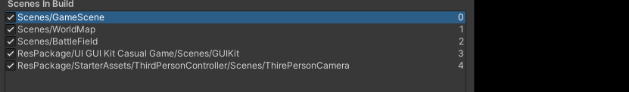
图5-1
调试页面：GameScene
大地图：WorldMap
战斗场景：BattleField
其余为美术资源展示场景

页面
页面功能实现使用同一继承父类，BaseUI.cs实现图5-2
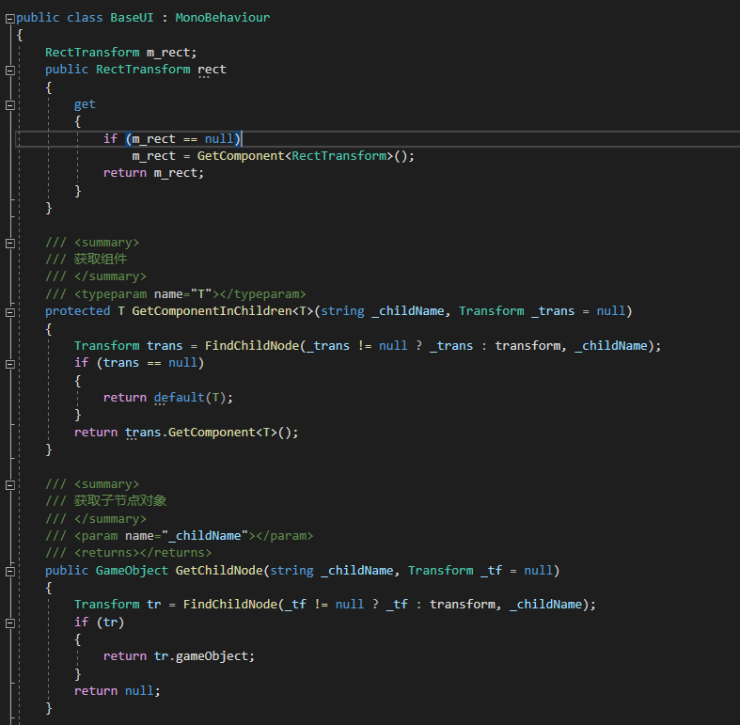
图5-2
对界面的统一管理使用UI管理器UIMgr.cs，如图5-3。
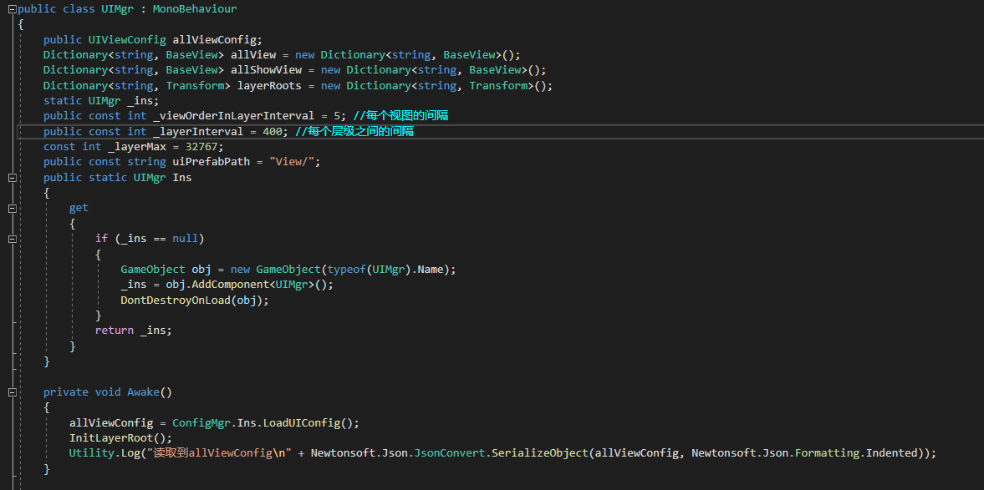
5-3
界面的相关数据配置使用yaml格式文件来储存，UIConfig.yaml如图5-4所示
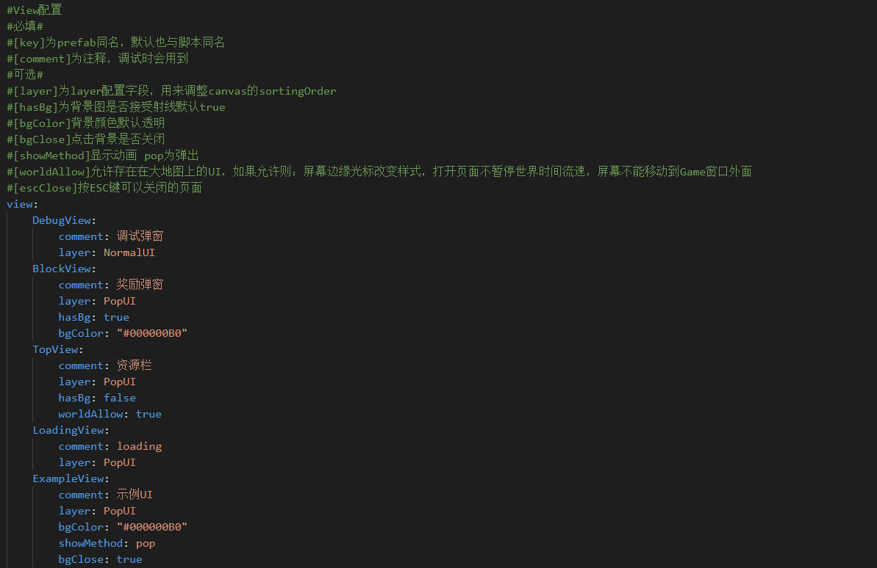

5-4协议的实现
使用TCP协议是面向有连接的，所以服务器要与客户端建立连接。使用Tcp的Socket协议实现最数值排名数据。如图5-5所示，是最简单的一段客户端接收数据演示代码。
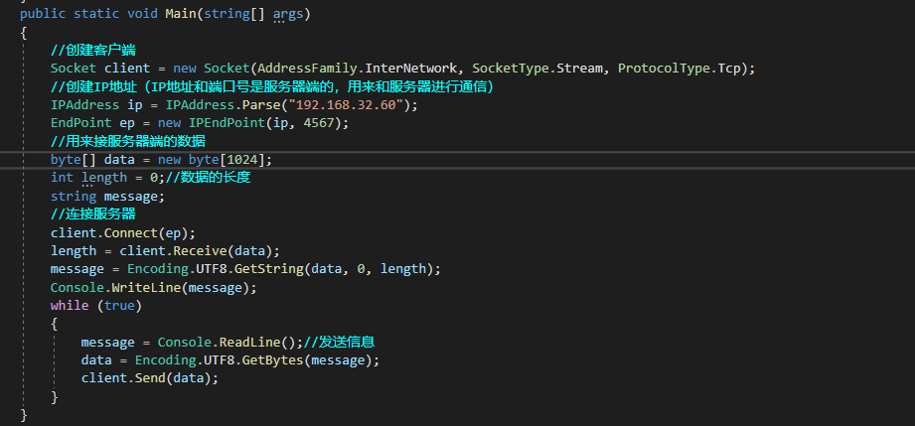
图5-5

游戏性能优化 （可选）
- 对象池机制，游戏运行时生成物体需要读取模型贴图等资源，这样就会占用CPU使用率造成游戏卡顿，所以删除复用率高的对象时不进行删除而是而是隐藏等下次生成的时候再显示出来。使用PoolMgr（图6-1）创建对象池，生成一个PoolObj对象池（图6-2），然后使用Get()方法对单个对象进行生成（图6-3）。
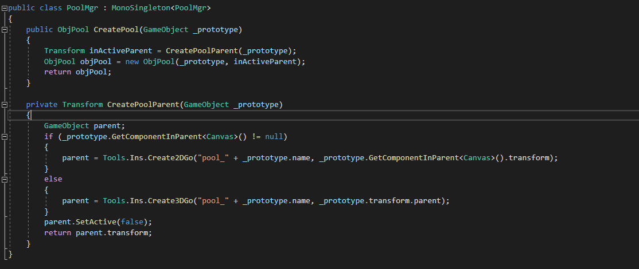
图6-1
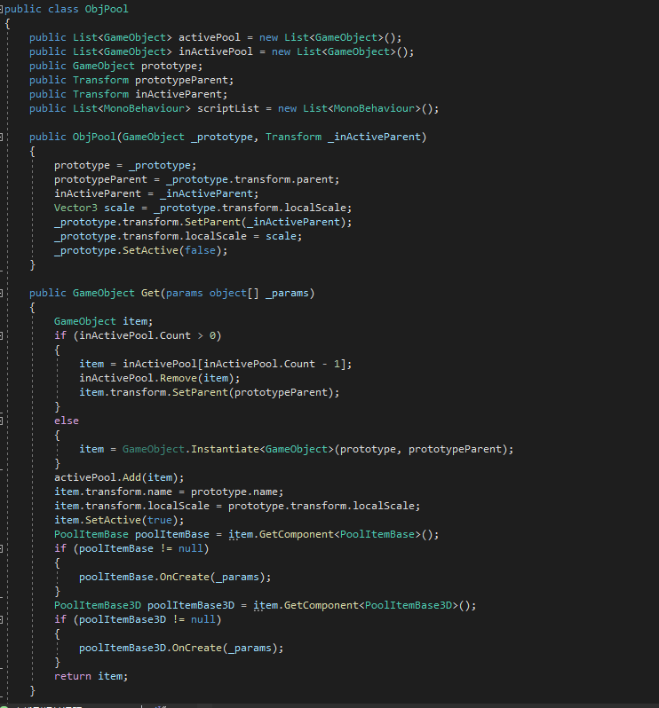
图6-2
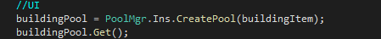
图6-3
- 程序与算法优化、模型与图像优化、遮挡剔除等

游戏测试

测试方法

寻路功能测试
测试士兵在战场地图上是否能通过寻路自动移动到我的位置

测试过程与结果分析

寻路功能测试
测试过程：如图7-1和图7-2所示，我设置敌方士兵出生后直接通过寻路组件向我移动，然后地方士兵成功移动并且移动到我身边。
测试结果：寻路功能初始化成功，单位可以通过寻路组件移动。
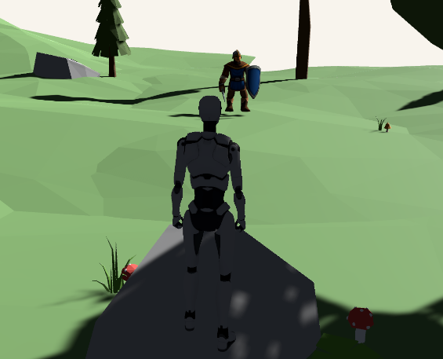
图7-1
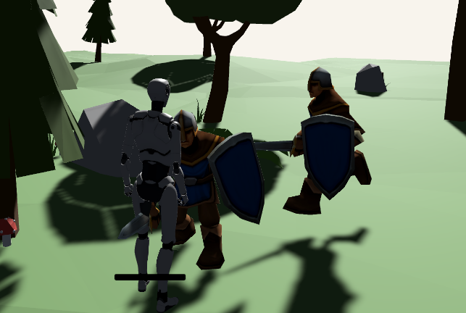

图7-2

总结
通过本次毕业设计的让我对游戏开发有了更全面的认识，因为之前的开发过程中我只负责前端程序方面，现在要负责整个游戏开发的全部环节。发现最早的游戏设计的功能太过复杂和庞大以至于我在工作之余无法顺利完成之前的功能设计。
其次我在之前的非专业领域的工作并不顺利，前期花费了太多时间用于挑选美术资源，包括模型，UI界面，音频和动画。在设计方面我也从未有过工作经验，许多界面设计不合理。没有专业的策划帮忙做需求拆分，我经常多个模块混着一起做，还有很多需求没有考虑完善，导致多次出现反复修复修补需求的情况。

参考文献
本次毕业设计没有参考任何文章。

附录：程序


